**Hướng dẫn**

1. **Tổng quát Cấu trúc File**

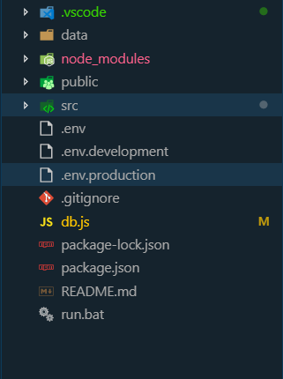.**vscode**: file setup debug trên Visual studio code.

**Data**: file chứa dữ liệu mẫu được soạn sẵn cho database.

**Node**_**modules**: chứa các thư viện cần dung (đừng sửa).

**Public**: file index

**Src:** chứa code chính của web

.**env** .**env**.**development** .**env**.**production** : file quy định môi trường chạy. (đừng sửa nếu không cần)

.**gitignore**: cấu hình git commit với push (cấu hình sẵn rồi không cần sửa lại)

**Db**.js: file chứa dữ liệu mẫu được soạn sẵn cho database.(sửa db thì sửa ở đây)

**Package**-**lock**.**json**: file quản lý danh sách dependancies (đừng sửa, file này hệ thống chạy tự sinh, sửa là hỏng)

**Package**.json: quản lý download thư viện bằng npm

**Readme**.**md**: file hướng dẫn khi dùng git (không có gì trong này cả :v)

**Run**.**bat**: file bat viết sẵn lệnh, chạy file này mới có API giả để gọi, không là không có API thì web không load được dữ liệu.

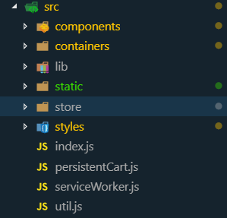 **lib**: import thư viện tại đây.

**Static**: chứa file ảnh mẫu – (lưu ý khi deploy thì ảnh đem lên server đừng có để ở đây).

**Store**: chứa công nghệ Redux (https://redux.js.org/)

**Styles**: chứa file scss (lưu ý scss không file css, viết xong khi build tự sinh ra file css, đừng sửa file css).

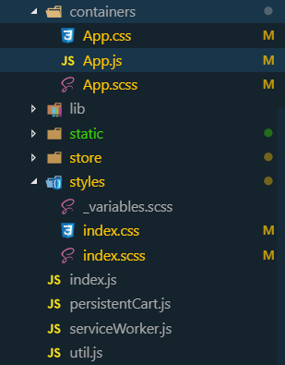

Lưu ý có 2 file scss chính

**App**.scss : chứa scss code sẵn – template – giao diện chính. (đừng code thêm ở đây).

**Index**.scss: có thêm gì thì thêm ở đây (dùng css trong file scss vẫn được).

**Util**.js: chứa các hàm dùng chung cho nhiều component.

**Index**.js: file render cuối cùng ra cái web.

1. **Hướng dẫn cài đặt chạy local host:**
2. Cài đặt môi trường:

* Cài đặt nodejs và npm vào máy: <https://nodejs.org/en/> (dùng bản LTS cho nó ổn định)
* Cài đặt xong chạy cmd sẽ ra được vậy: 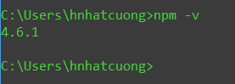
* Cài đặt tiếp thằng Faker và json-server (chạy lệnh npm I faker –g xong chạy npm I json-server -g): faker dùng để làm ra API giả để front end có thể chạy thử được:
* Sau đó vào project ngay ở thư mục chứa node_modules gõ lệnh (npm i) để npm tự cài đặt lại các thư viện cần thiết. (hơi lâu chịu khó đợi xíu vì có cả reactjs)
* Sau khi cài xong faker chạy thử file run.bat để coi có lên API mẫu không. Vậy là lên rồi nè
* 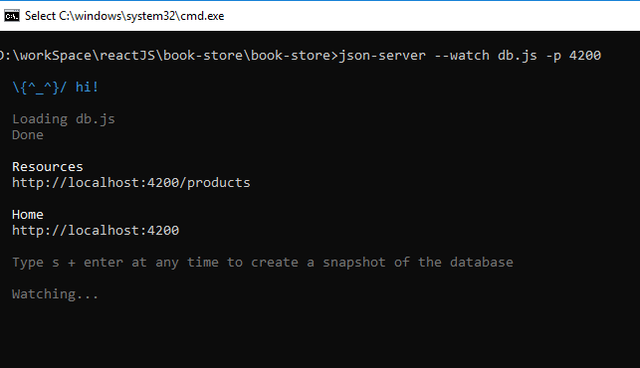
* Sau khi đảm bảo API giả cũng như database đã lên rồi thì bắt đầu chạy code deploy lên local host: bằng các bước sau
* Mở Cmd vào thư mục chứa package.json rồi chạy lệnh npm run start.
* Các đoạn script đã được viết sẵn để phục vụ mục đích deploy lên server sau này:
* 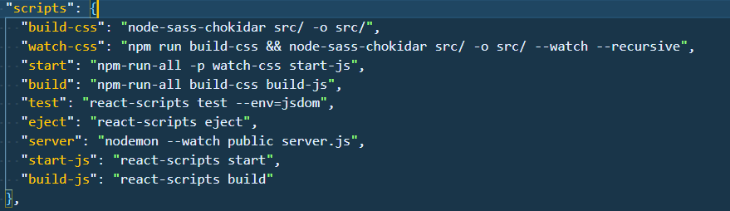
* Trong trường hợp chạy lên bị lỗi báo thiếu faker hay npm-run-all thì chạy lệnh (npm I faker npm-run-all –save-dev).
* Trường hợp có báo lỗi chạy lên không được thì báo messenger hoặc bật teamview để được hỗ trợ. (bản này test kỹ rồi, ổn định rồi).

1. **Hướng dẫn chỉnh sửa khi muốn ráp database với api thật:**

* Hiện web đang sử dụng dữ liệu cứng (có nghĩa là chỉ là file js đơn giản không có database gì cả - front end thôi mà). Muốn đọc database ra thì phải có backend để đọc.
* Sau khi viết được cái backend đọc được database rồi thì từ backend viết API để cho cái web này gọi.
* Web này dùng axios để call API - muốn đổi dùng cái khác thì vào file productAction.js để coi (<https://www.npmjs.com/package/axios>) – đọc thêm ở trang này.

1. Tổng kết:

* Web dùng reactJS để code - redux để quản lý dữ liệu trên client.
* Thiết kế dùng bootstrap là chính, không dùng thư viện khác. (tất nhiên phải có jquery để chạy được bootstrap.js)
* Project được tạo bằng create-react-app nên sẽ dùng react-scripts để build.